Gambar yang Anda kirimkan berisi grafik dan teks yang menjelaskan simulasi Recursive Least Squares (RLS) dengan algoritma kontrol adaptif. Berikut adalah ringkasan dari detail yang disediakan:

* **Parameter Model**: Faktor lupa lambda = 0.8, varians noise = 0.5^2, dan noise adalah white noise dengan mean nol dan standar deviasi = 0.5.
* **Proses Estimasi**: Estimasi rekursif dimulai dari kondisi awal dengan parameter (\theta(t)) dan output (y(t)) yang didefinisikan sebagai berikut:

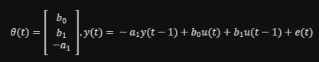

* **Kondisi Awal**: Estimasi rekursif dimulai dari kondisi awal (\hat{\theta}(0|0)) dan matriks (P(0|0)):

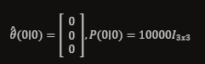

* **Grafik**: Ada enam grafik yang menampilkan estimasi RLS untuk ( b_0, b_1, -a_1 ), dan kuadrat error untuk dua jenis sinyal input (satu impuls pada t=50, satu gelombang kotak dengan nilai [1; -1] dengan periode 100 sampel).

Efek dari kebenaran model yang tersimpan dalam matriks ( A_{true} ) juga disebutkan tetapi tidak ditunjukkan secara detail dalam cuplikan gambar ini.